NOM : Prénom :

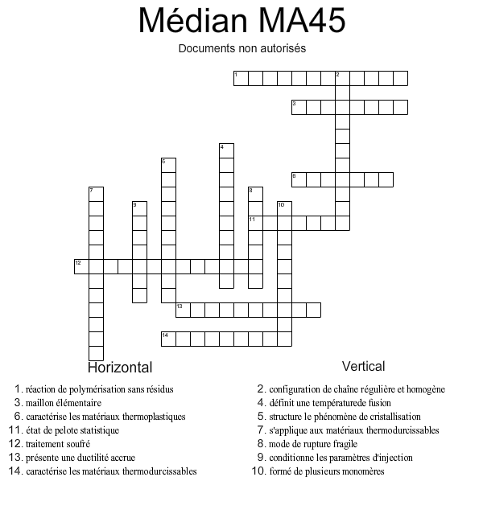
1 - Le comportement rhéologique d’un matériau polymère peut être représenté par le modèle ci-joint :
E

Afin de déterminer E, E’ et η on soumet une éprouvette de ce matériau de 10 cm de long et 1 cm² de section à une force de traction constante de 25 kg.
La courbe de fluage se décompose en trois parties :
η
- une déformation instantanée de 1mm,
- une courbe correspondant à un allongement retardé avec un point de celle-ci
E’
ayant pour abscisse 100h et pour ordonnée 1,7 mm,
- une asymptote horizontale d’ordonnée de 1,8 mm.

- - Tracez la courbe de fluage
- le modèle rhéologique d’un tel matériau organique combinant un corps élastique (régit par la loi de Hooke) et un corps de Kelvin-Voight (modèle connu) en série, en déduire l’équation rhéologique du matériau
- Calculez alors les différentes constantes caractéristiques du modèle : E, E’ et η
- Déterminez le module apparent au bout de 10h.
2 - Pour des applications de moulage, quel type de polymères utiliseriez-vous de préférence entre des polymères amorphes ou cristallins ? Justifiez.
3 - Soit un échantillon de 100g de monomères polymérisés totalement sans élimination de résidus. On suppose que la masse moléculaire moyenne en nombre du polymère obtenu est égale à 80 000g/mol. La masse molaire de l’unité monomère est 53 g/mol.
- Calculer le nombre de macromolécules
- Calculer le degré de polymérisation moyen en nombre
- La dispersité est égale à 1.5. Calculer le degré de polymérisation moyen et la masse molaire moyenne en masse.
4 - On imagine que nous devons contrôler la masse volumique d'une matière plastique par exemple parce que nous envisageons un tri par flottaison lors du recyclage. Le polymère de base est semi-cristallin et la matière plastique arrive en décharge avec des densités initiales variables. Ces dernières ne sont pas forcément optimales compte tenu des procédés de tri et on envisage un traitement pour ajuster la densité du matériau.

La Figure donne schématiquement l’évolution du volume spécifique de ce matériau avec la température dans le cas où sa microstructure est stable entre T0 et T2, c’est-à-dire qu’entre T0 et T2 le matériau n’est le siège d’aucune transformation de phase.
- Pourquoi la densité du polymère peut-elle être variable ?
- Que sont les températures T1 et T3 ?

Admettons que le procédé de tri prend place à la température T0 et que dans ces conditions la masse volumique n’est pas optimale. Il faut donc envisager un traitement pour ramener cette grandeur à une valeur acceptable, afin de rendre le matériau recyclable par cette méthode de tri.
- Quel traitement peut-on imaginer si la masse volumique à T0 n’est pas suffisante ?
- Que peut-on faire si la masse volumique à T0 est trop élevée ?
Tg
Tf
Td
Solide
Viscoélastique
Liquide visqueux
1
2
3
4
5
6
7
8
9
E
γ
Module d’Young
Déformabilité γ
5 - De nombreux procédés de transformation des matières organiques existent sur le marché et se distinguent suivant les caractéristiques thermiques et mécaniques des matériaux. Parmi ceux-ci, on distingue l’injection, l’extrusion, le calandrage, le tirage de films ou de fibres, la mise en forme sous pression ou encore sous vide et la fabrication de pièces creuses.
Compte tenu de leurs spécificités, classez chacun d’entre eux par ordre croissant comme l’indique le schéma suivant.

6 - Lors d’essais de traction sur un polymère on utilise deux formes d’éprouvettes plates d’épaisseur 3 mm (Figure 1a). On mesure les contraintes et déformations axiales moyennes dans les sections les plus étroites.
Dans un premier temps on utilise deux éprouvettes de type 1 injectées de manières différentes et on obtient (à 23°C et pour 5 10⁻³ s⁻¹) les résultats donnés sur la Figure 1b.
- En vous appuyant sur les variations de modules de traction présentées sur la Figure 2a, imaginez deux différences microstructurales possibles entre les deux conditions de mise en œuvre.
- Une des deux différences est plus vraisemblable. Laquelle et pourquoi ?
- Expliquez (en justifiant la réponse) les résultats de la figure 2b dans le cas où les éprouvettes sont, l’une de géométrie 1 et l’autre de géométrie 2, mais prélevées sur une même plaque (mise en œuvre 2) et testées à la même température (23°C) avec une vitesse de déformation contrôlée à 5 10⁻³ s⁻¹.
- Si les deux courbes avaient été obtenues avec une éprouvette de géométrie 1 et pour la même condition de mise en œuvre, mais si les conditions d’essais étaient inconnues, citez deux raisons qui auraient pu être invoquées pour expliquer les différences entre la courbe 1 et la courbe 2.

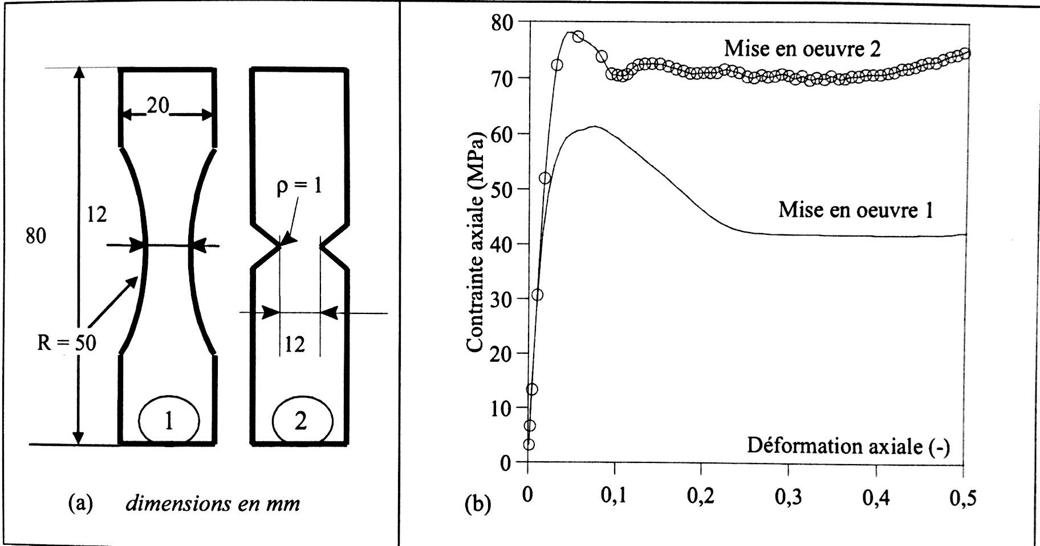
Figure 1 : (a) Géométrie des éprouvettes de traction ; (b) Courbes de traction obtenues avec l’éprouvette 1 de la figure (a), pour deux conditions de mise en œuvre.
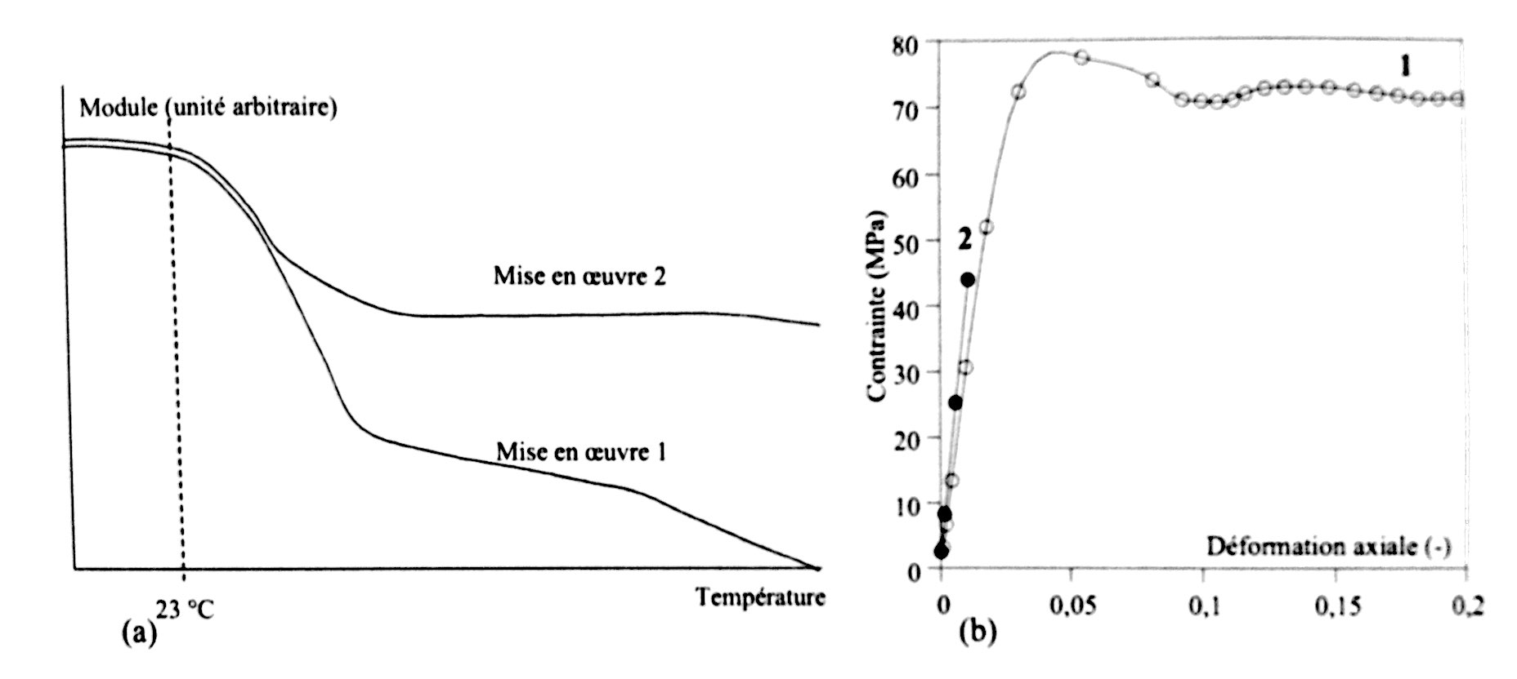
Figure 2 : (a) Modules d’élasticité en fonction de la température. (b) Courbes de traction : (1) avec la géométrie 1 de la figure 1a ; (2) avec la géométrie 2 de la figure 1a.

